
广东技术师范学院天河学院

毕 业 论 文（设 计）

题 目： 基于Ｃ#餐厅智能点餐系统的设计与实现 （ Title ）：The design and development of ordering
system in restaurant base on C#
系 别： 计算机科学与技术系
专 业： 计算机科学与技术
姓 名： 林志聪
学 号： 2009041143123
指导教师： 龙君芳
日 期： 2013年3月
基于Ｃ#餐厅智能点菜系统的设计与实现

摘 要
随着人民生活水平的不断提高。餐饮类的消费持续增长。竞争越来越激烈。 而一般传统餐饮行业的日常运作依然是靠人力管理。从原材料入库到客人点单。再到结账基本上全部由人工完成记录。这样的坏处显而易见，不仅耗费人力资源。而且容易造成记录丢失，重复记录的错误。造成管理困难，工作效率低下。
从而导致客户等待时间过长,客源流失等问题。所以利用高效率的计算机管理，通过计算机管理其日常运作。给管理者一个有效的参考模型。来不断完善其管理水平。提高工作效率。
本设计运用C#和MySQL数据库，开发一个餐厅智能点餐系统。在本系统中，餐厅服务员可以为客人开台、转台、点菜、结账。开台后，系统会自动生成订单号，记录点过的菜品并统计。总台则可以进行对数据库的添加、修改、删除等操作。

关键词： 餐厅智能点餐系统；统计；分析

The design and development of ordering system in restaurant base on C#

ABSTRACT
With the improvement of people's living standards. The sustained growth of catering consumption. The increasingly fierce competition. While the traditional catering industry in the daily operation is still rely on manpower management. Storage of raw materials from one point to the guests. Again to settle basically all done by manual record. Such harm obviously, not only the cost of human resources. And easy to cause the loss of records, duplicate records error. Make management difficult, the work efficiency is low.
Causing the customer waiting time is too long, the loss of customers. So the use of computer management efficiency, through the computer management of the daily operations. Give managers an effective reference model. To improve the level of management. Improve work efficiency.
This design uses C# and MySQL database, the development of a restaurant intelligent ordering system. In this system, the restaurant waiter for the guests, turntable, a la carte founding, closing. After the founding, the system will automatically generate orders, recording point dishes and statistics. Managers can be added to the database, modify, or delete operation.

Key words：ordering system in restaurant；add up；analyze

目录
摘 要 I
ABSTRACT II
1引言 1
1.1课题背景 1
1.2课题研究现状 1
1.3课题研究意义 2
1.4本论文的目的及工作内容 2
1.5 本论文的主要结构 3
2主要技术介绍 4
2.1C# 4
2.2wpf简介 5
2.3Mysql简介 6
3系统分析 8
3.1可行性分析 8
3.2需求分析 8
3.2.1功能需求分析 8
3.2.2性能需求分析 9
3.2.3运行环境需求分析 9
4系统总体设计 10
4.1系统结构设计 10
4.2功能模块设计 10
4.3数据库设计 11
4.3.1数据库详细设计 11
5系统实现 13
5.1开台界面 13
5.2点菜界面 13
5.3转台界面 14
5.4结账界面 15
5.5总台主界面 15
5.6桌台管理界面 16
5.7菜品管理界面 16
5.8订单管理界面 17
6系统测试 19
6.1系统测试方案 19
6.2系统测试环境与测试条件 19
6.3系统测试用例 19
6.4 系统性能分析 20
7本文结论 21
参考文献 22
致谢 23
附录 24

1 引言

1.1课题背景
当今世界已经进入计算机信息管理时代，计算机的应用变得十分普遍。计算机接收的信息量大，处理速度快，使得各个领域变得更加高效。毫无疑问，如今计算机在我们人类社会的各个领域发挥着越来越重要的作用。而且越来越多的餐厅管理人员意识到，信息化管理有多么重要。
一般的餐厅仍然处于，首先让客人查看纸质菜谱,然后再人工纸质点餐，这显然需要大量的人工手动劳动力。由于缺乏科学的管理和现代化的工具。所以，在餐饮管理、业务安排以及结算方面都存在着很多缺陷。例如每月或者每季需要统计菜品销量、受欢迎程度，纯手工查看记录、统计的时候不但耗时,还常常会出现错漏。这样不单单影响服务质量，更有可能让餐厅的美誉度降低。一套先进的点餐系统，能优化管理流程，使餐饮服务和管理得到实质性的提升，更提高了企业的竞争力。餐厅智能点餐系统的总目标就是为了给用户提供迅速、高效的服务，减免手工处理的繁琐与误差，及时、准确地反映餐厅的工作情况、经营情况，从而提高餐厅的服务质量，获得更好的经济效益。所以总体来说，点餐系统有着非常巨大的发展潜力和发展空间。

1.2课题研究现状
国内外的餐饮业在20世纪70年代以前一直都是采用传统的人工服务的方式。然而,伴随着计算机与其相关的信息技术在20世纪下半叶的飞速发展，越来越多的企业意识到了餐饮行业也需要信息化，于是逐步的有餐饮的电子服务系统和信息管理系统被研发出来，并且被部分企业采纳使用餐饮行业从而也迅速地发展与进步。国外的餐饮业也早在20世纪70年代末就开始了信息化的逐步覆盖。国内则大概在80年代末开始利用PC机及打印机等外围设备在服务台上实现基本的结账、核算、打印收据等简单功能。虽然在企业财务管理方便实现了计算机信息化但在管理系统和服务系统这两个大方面却远没有达到信息化的覆盖但是部分信息化的发展引领了电子科技逐步走进服务业的门槛。而在现场消费模式中广州已有餐饮企业运用无线通讯技术利用智能掌上电脑实现了从预定、开台、点菜、加菜、退菜、催菜、厨房出菜监控管理到顾客结账全过程一体化的管理等。虽然和国外一些先进的餐饮服务管理系统还有一些差距。但是在中国餐饮行业的信息化道路上已经跨出了一大步。况且国外的餐饮服务电子化产品也不一定适应中国的市场。因此中国的餐饮业仍要继续创新有自身特点的电子产品来填充中国餐饮信息化发展的需求。

1.3课题研究意义
点菜系统拥有方便、快捷、效率高、掌控能力强等特点，它改变了传统的点菜管理观念，充分体现了信息化餐饮管理系统给企业的快速发展带来的好处。所以，本系统是针对餐饮行业的点菜而开发的一个系统。开发本系统的总体任务是实现开台、转台、点菜、结账、菜品管理设置、桌台管理设置、订单管理设置的功能。点菜的时候会进入点菜模块，在程序的右侧会罗列出餐厅的所有菜式，点击后会显示在左侧的列表里。订单管理模块，可以统计一天、一段时间的营业额等，并且进行数据分析什么菜品最受欢迎,以便餐厅调整。这样就基本实现了餐厅餐饮点菜的系统化和自动化。智能点餐系统与人工管理点餐相比，有着许多的优势：
（1）桌台管理更加科学方便。
（2）菜单罗列清晰，也便于添加修改。
（3）账单计算精确。出错率无限接近零.
（4）可以有大量数据的记录保存，便于往后的统计分析。

1.4本论文的目的及工作内容
本论文目的是设计一个餐厅智能点餐系统。系统所要实现的功能从用户角度进行划分，可以分为前台用户功能和总台管理功能两个模块。
前台用户模块功能主要提供给餐厅服务员为客人点餐使用，包括开台、转台、点菜、结账。总台客户端模块功能主要提供给管理员用户使用，包括菜品管理、桌台管理、订单管理。
使用MySQL数据库建立相关的表，用于存储桌台数据和菜品数据，并且通过C#代码实现连接。

1.5 本论文的主要结构
本文可以分为8个部分，通过对本系统的分析、设计与实现的过程全面介绍来展示系统的全部特性。
1 引言描述了本课题的背景、状况和意义，并总结了本论文的目的以及工作内容。
2 主要技术简介介绍了设计本系统所用到的主要技术，和它们的特点。
3 系统分析全面对系统进行分析，研究系统的实际可行性和确定了系统的具体任务和要求。
4 系统总体设计介绍了系统的概要设计，总体来说明了系统的结构和功能，划分了系统的模块并提出了数据库的设计。
5 系统实现是本论文的重点，全面介绍了本系统的详细设计和各个功能模块的实现步骤和方法。
6 系统测试写的是系统的测试，通过实例分析系统的指标、调试过程和结果。
7 系统使用说明是系统使用说明说，介绍系统操作环境和操作步骤。
8 结论是对本论文的总结，写了自己对本设计的心得、感想和展望。

2 主要技术介绍

2.1 C#
C#读作C Sharp。最初它有个更酷的名字，叫做COOL。微软从1998年12月开始了COOL项目，直到2000年2月，COOL被正式更名为C#。在1998年，Delphi语言的设计者Hejlsberg带领着Microsoft公司的开发团队，开始了第一个版本C#语言的设计。在2000年9月，国际信息和通信系统标准化组织为C#语言定义了一个Microsoft公司建议的标准。最终C#语言在2001年得以正式发布。
C#是一种安全的、稳定的、简单的、优雅的，由C和C++生出来的面向对象的编程语言。它在继承C和C++强大功能的同时去掉了一些它们的复杂特性（例如没有宏以及不允许多重继承）。C#综合了VB简单的可视化操作和C++的高运行效率，以其强大的操作能力、优雅的语法风格、创新的语言特性和便捷的面向组件编程的支持成为.NET开发的首选语言。^{[1]}
C#是面向对象的编程语言。它使得程序员可以快速地编写各种基于MICROSOFT .NET平台的应用程序，MICROSOFT .NET提供了一系列的工具和服务来最大程度地开发利用计算与通讯领域。
正是由于C#面向对象的卓越设计，使它成为构建各类组件的理想之选——无论是高级的商业对象还是系统级的应用程序。使用简单的C#语言结构，这些组件可以方便的转化为XML网络服务，从而使它们可以由任何语言在任何操作系统上通过INTERNET进行调用。
C#使得C++程序员可以高效的开发程序，且因可调用由 C/C++ 编写的本机原生函数，因此绝不损失C/C++原有的强大的功能。因为这种继承关系，C#与C/C++具有极大的相似性，熟悉类似语言的开发者可以很快的转向C#。
C#旨在设计成为一种“简单、现代、通用”，以及面向对象的程序设计语言，此种语言的实现，应提供对于以下软件工程要素的支持：强类型检查、数组维度检查、未初始化的变量引用检测、自动垃圾收集（Garbage Collection，指一种自动内存释放技术）。软件必须做到强大、持久，并具有较强的编程生产力。此种语言为在分布式环境中的开发提供适用的组件开发应用。
为使程序员容易迁移到这种语言，源代码的可移植性十分重要，尤其是对于那些已熟悉C和C++的程序员而言。对国际化的支持非常重要。C#适合为独立和嵌入式的系统编写程序，从使用复杂操作系统的大型系统到特定应用的小型系统均适用。

2.2 wpf简介
WPF 为Windows Presentation Foundation的首字母缩写 ，中文译为“Windows呈现基础”，其原来代号为“Avalon”，因“我佩服”拼音首字母组合一样，国内有人调侃地称之为“我佩服”。由 .NET Framework 3.0 开始引入，与 Windows Communication Foundation及 Windows Workflow Foundation并行为新一代 Windows操作系统以及 WinFX 的三个重大应用程序开发类库。
WPF是微软新一代图形系统，运行在.NET Framework 3.0架构下，为用户界面、2D/3D 图形、文档和媒体提供了统一的描述和操作方法。基于DirectX 9/10技术的WPF不仅带来了前所未有的3D界面，而且其图形向量渲染引擎也大大改进了传统的2D界面，比如Vista中的半透明效果的窗体等都得益于WPF。 程序员在WPF的帮助下，要开发出媲美Mac程序的酷炫界面已不再是遥不可及的奢望。 WPF相对于Windows客户端的开发来说，向前跨出了巨大的一步，它提供了超丰富的.NET UI 框架，集成了矢量图形，丰富的流动文字支持(flow text support)，3D视觉效果和强大无比的控件模型框架。
Windows Presentation Foundation（以前的代号为“Avalon”）是 Microsoft 用于 Windows 的统一显示子系统，它通过WinFX公开。它由显示引擎和托管代码框架组成。Windows Presentation Foundation统一了 Windows 创建、显示和操作文档、媒体和用户界面 (UI) 的方式，使开发人员和设计人员可以创建更好的视觉效果、不同的用户体验。
WPF是Windows操作系统中一次重大变革，与早期的GDI+不同。WPF是基于DirectX引擎的，支持GPU硬件加速，在不支持硬件加速时也可以使用软件绘制。高级别的线程进行绘制，提高使用者的体验。自动识别显示器分辨率并进行缩放。而Vista就是一个非常典型的例子。
程序人员与设计完全的明确的分工，美工人员您可以使用Expression Studio中套装工具可视化的设计界面。然后交给程序开发组中的XAML就可以。让程序人员直接套用到开发环境，不需要想页面怎么切了。
对 与WPF最重要的特色，矢量图的超强支持 。兼容支持2D绘图，比如矩形、自定义路径，位图等。文字显示的增强，XPS和消锯齿。三维强大的支持。包括3D控件及事件，与2D及视频合并打造更立 体效果。渐变、使用高精确的（ARGP）颜色，支持浮点类型的像素坐标。这些对GDI+远远不及的。
灵活、易括展的动画机制！.Net Framework 3.0类库提供了强大的基类，只需继承就可以实现自定义程序使用绘制。接口设计非常直观，完全面向对象的对象模型。使用对象描述语言XAML。使用开发工具的可视化编辑。
可以使有任何一种.Net编程语言（C#，VB NET等开发语言）进行开发。XAML主要针对界面的可视化控件描述，成生进会分析成.cs或.vb文件，并最后将编译为CLR中间运行语言。

2.3Mysql简介
MySQL是一个开放源码的小型关联式数据库管理系统，开发者为瑞典MySQL AB公司。目前MySQL被广泛地应用在Internet上的中小型网站中。由于其体积小、速度快、总体拥有成本低，尤其是开放源码这一特点，许多中小型网站为了降低网站总体拥有成本而选择了MySQL作为网站数据库
MySQL最初的开发者的意图是用mSQL和他们自己的快速低级例程(ISAM)去连接表格。经过一些测试后，开发者得出结论：mSQL并没有他们需要的那么快和灵活。这导致了一个使用几乎和mSQL一样的API接口的用于他们的数据库的新的SQL接口的产生，这样，这个^{[1]}API被设计成允许为用于mSQL而写的第三方代码更容易移植到MySQL。
MySQL这个名字是怎么来的已经不清楚了。基本指南和大量的库和工具带有前缀“my”已经有10年以上，而且不管怎样，MySQL AB创始人之一的
女儿也叫My。这两个到底是哪一个给出了MySQL这个名字至今依然是个迷，包括开发者在内也不知道。
MySQL的海豚标志的名字叫“sakila”，它是由MySQL AB的创始人从用户在“海豚命名”的竞赛中建议的大量的名字表中选出的。获胜的名字是由来自非洲斯威士兰的开源软件开发者Ambrose Twebaze提供。根据Ambrose所说，Sakila来自一种叫SiSwati的斯威士兰方言，也是在Ambrose的家乡乌干达附近的坦桑尼亚的Arusha的一个小镇的名字。
2008年1月16号MySQL AB被Sun公司收购。而2009年，SUN又被Oracle收购。就这样如同一个轮回，MySQL成为了Oracle公司的另一个数据库项目。
与其他的大型数据库例如Oracle、DB2、SQL Server等相比，MySQL自有它的不足之处，如规模小、功能有限（MySQLCluster的功能和效率都相对比较差）等，但是这丝毫也没有减少它受欢迎的程度。对于一般的个人使用者和中小型企业来说，MySQL提供的功能已经绰绰有余，而且由于MySQL是开放源码软件，因此可以大大降低总体拥有成本。
Mysql的系统特性有：
1．使用C和C++编写，并使用了多种编译器进行测试，保证源代码的可移植性
2．支持AIX、FreeBSD、HP-UX、Linux、Mac OS、NovellNetware、OpenBSD、OS/2 Wrap、Solaris、Windows等多种操作系统
3．为多种编程语言提供了API。这些编程语言包括C、C++、Python、Java、Perl、PHP、Eiffel、Ruby和Tcl等。
4．支持多线程，充分利用CPU资源
5．优化的SQL查询算法，有效地提高查询速度
6．既能够作为一个单独的应用程序应用在客户端服务器网络环境中，也能够作为一个库而嵌入到其他的软件中。
7．提供多语言支持，常见的编码如中文的GB 2312、BIG5，日文的Shift_JIS等都可以用作数据表名和数据列名。
8．提供TCP/IP、ODBC和JDBC等多种数据库连接途径。
9．提供用于管理、检查、优化数据库操作的管理工具。
10．支持大型的数据库。可以处理拥有上千万条记录的大型数据库。
11．支持多种存储引擎。

3系统分析

3.1可行性分析
由于餐厅点菜系统主要用于餐厅服务员为客人点餐，以及餐厅相关信息的管理，使餐厅领导、管理人员能够准确的掌握餐厅的情况。
本系统集开台、转台、点菜、结账、菜品管理、桌台管理以及订单管理于一身。它不但可以摆脱了传统纸质点餐的繁琐和有可能出现错漏，让餐厅提高餐厅的效率、提高餐厅服务的质量，也还能统计一个时间段里面餐厅的营业额，受欢迎菜式，便于管理人员对餐厅管理做出相对应的调整。这些种种的改变，显然能给使用了点餐系统的餐厅带来可观的经济效益。
并且由于系统开发并不算太复杂，操作起来也比较简单明了，只需要一台作为服务器的计算机就可以运行，因此点餐系统的开发费用不会太高。
所以说，是可行的。

3.2需求分析

3.2.1功能需求分析
餐厅智能点餐系统是根据餐饮业的现状与发展情况来设计的。通过餐厅的需求并结合自身对餐饮业管理的调查，本系统应具备以下的一般功能：
前台功能包括：
（1）开台：此模块确定桌台是否有人,没有的话就允许开台,并生成订单号；
（2）转台：此模块将已开的台转到其他空台；
（3）点菜：此模块用于为餐厅客户从菜品里面选择菜式；
（4）结账：此模块用于统计餐厅客户点的菜式,并且计算总价；
总台功能包括：
（1）菜品管理：此模块可以对菜品的信息进行添加、删除、修改；
（2）桌台管理：此模块是对餐桌的信息的添加、删除、修改的操作；
（3）订单管理：此模块可以对订单的进行管理。统计一段时间的订单信息，并作出数据分析。

3.2.2性能需求分析
系统能正常运行，没有逻辑与编码错误，而且能够实现既定的要求以及功能，并包括以下性能：
（1）易用性：界面简洁，层次清晰，操作简单。
（2）可修改性：管理员可以对数据库进行添加、删除、修改的操作。

3.2.3运行环境需求分析
1、系统
使用windows xp sp3以上版本，最好使用WIN7及以上系统。
- .net framework
使用WPF+C#开发程序。必须使用到.net framework框架作为基层才能运行程序。
3、MYSQL
数据库程序使用mysql5.0以上版本。

4系统总体设计

4.1系统结构设计
本系统可分为前台、总台和数据库操作模块三个部分。前台客户端主要针对用户点餐的操作。有开台、转台、点菜、结账等功能。总台即总台界面，可以直接对数据库中桌台，菜品，订单数据进行查看、编辑、删除以及添加。
前台客户端最主要使用的是点菜功能。他包含了开台、转台、查看菜品、生成订单、发送订单这几大功能。要求设计界面简单，便于快速操作。并且能让毫无经验的人也能快速上手，从而大大提高企业内培训时间以及正式上岗操作时的效率。
总台客户端是针对数据库的直接操作。同时可以对前台的信息进行更新和处理。例如：总台可以添加桌台。同时，前台界面也可以直接获取到最新的桌台信息。
数据库操作模块是针对前台、总台中针对数据库的操作的集合。可以通过这个模块作为前台与总台的连接桥梁。同时。在数据库操作模块中，数据库的安全以及数据库验证也包含在内，以保证软件在用户误操作的情况下能保持数据的完整性以及正确性。
完成前台、总台、数据库操作模块三部分以后。就可以讲3者分成2大程序进行连接。结果使得前台和总台共用数据库操作模块。而前台与总台能够独立运行。

4.2功能模块设计
层次模块化结构是把系统划分为若干个子系统，子系统下再划分若干个模块。而模块是指具有输入输出、逻辑功能、运行程序和内部数据四组数据的一种程序。在结构化系统设计中，模块一般都是按照功能划分的，成为功能模块。合理的功能模块划分，能够很大限度的减少重复劳动，提高开发工作效率和系统的可维护性。系统可分为前台和总台两大块如图4－1所示。
餐厅智能点餐系统
前台
总台
开台
转台
点菜
结账
菜品管理
桌台管理
订单管理
图4－1 功能模块图

4.3数据库设计
餐厅智能点餐系统采用了MySQL数据库。数据库中设计菜品信息表、桌台信息表。
表4.1 对照说明表
表名 | 说明
dish | 菜品信息表
table | 桌台信息表

4.3.1数据库详细设计

1、dish(菜品信息表)
该表结构如表4.2所示。菜品信息表用来记录菜品的编号，菜品的名字，菜品的价格。设置菜品的编号（dish_id）为主键。
表4.2 dish表结构
字段名 | 数据类型 | 主键 | 描述
dish_id | int | 是 | 主键
dish_name | varchar | 否 | 菜品名称
dish_price | varchar | 否 | 菜品价格

2、table（桌台信息表）
该表结构如表4.3所示。桌台信息表用来记录餐厅桌台的编号，名字，订单号。设置桌台的编号（id）为主键。
表4.3 table表结构
字段名 | 数据类型 | 主键 | 描述
id | int | 是 | 主键
name | varchar | 否 | 桌号
order_id | int | 否 | 订单号

5系统实现

5.1开台界面
如图5－1所示，该界面是服务员经常使用的界面。
- 界面的中间的大部分面积是用于显示桌台号。通过颜色的不同，可以非常直观的分辨出桌台相关信息：哪个桌台是未开台、哪个桌台是已开台。
- 当单击某个桌台时。系统将会自动判断,该桌台的状态，是否已经开台了。
- 如果所选择点击的桌台已经处于开台状态了，那么系统将会进入到这张桌台的查看订单的界面。
- 如果所选择点击的桌台属于没有开台的状态，那么系统将会进入点菜的界面。并且原本绿色的桌面会转换成为红色来显示，说明这张桌子已经为开台状态了。
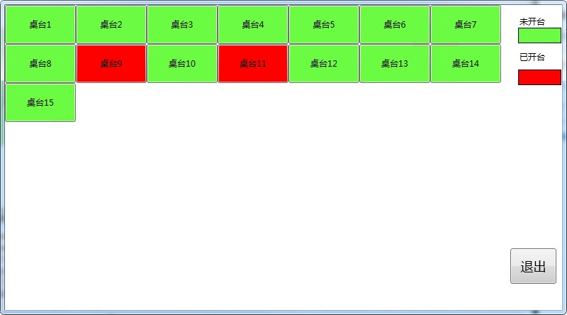
图5－1 开台界面

5.2点菜界面
如图5－2所示，该界面是点餐系统的点菜界面。
- 进入这个界面的同时，首先系统会自动生成一个订单号。这个订单号是按照时间（年月日的格式）来自动生成，生成完毕后会显示在本模块的左上角位置。
- 然后就是进入点菜环节。所有的菜都将会在右侧罗列出来。用户只需点击需要的菜品，将会自动添加到左侧的订单列表当中。
- 在中上方有一个删除按钮，可以用来删除点错的菜式。只需要点击一次订单列表的菜，然后再单击删除按钮，就能实现这次的操作。
- 当选择完想要的菜式，点击发送订单按钮，系统将会发送订单。数据库操作模块经过验证正确后，将其添加到数据库，总台就能收到这个桌台的订单信息，并进行一系列的操作。
- 如果选择取消订单，系统则会回到开台界面。
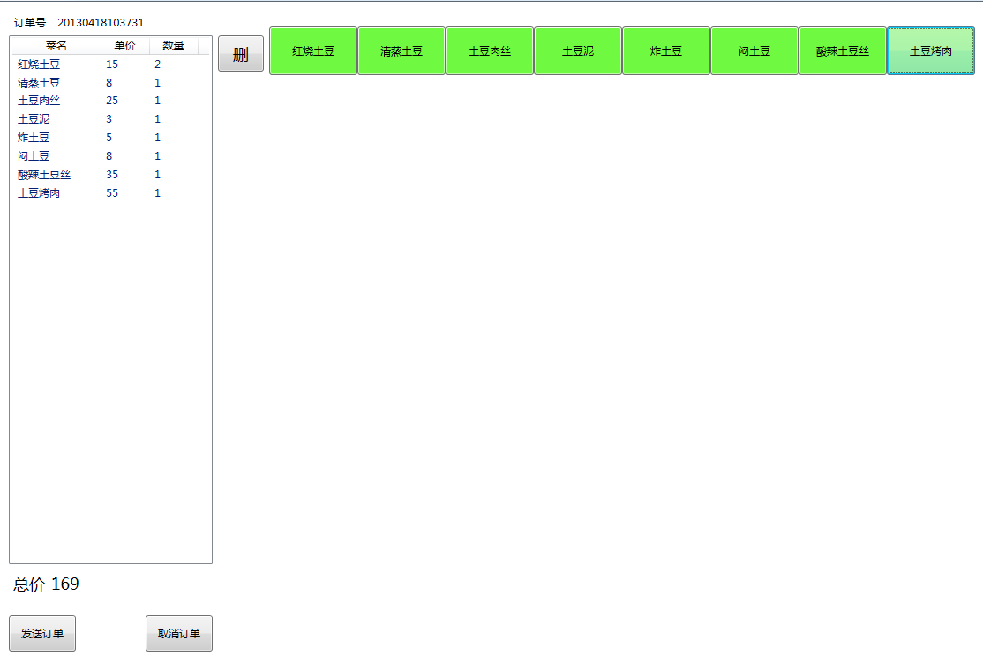
图5－2 点菜界面

5.3转台界面
如图5－3所示，该界面是转台界面。
- 当用户选择了查看转台界面时，系统程序将会弹出转台界面，并且会显示出空闲的桌台。
- 当选择好需要转换的桌台号，再点击转台按钮，就会自动跳转到相对的桌台。并且会将相关的信息发送到总台，并进行记录。
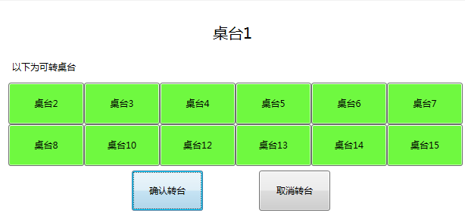
图5－3 转台界面

5.4结账界面
如图5－4所示，该界面是结账界面。
当点击打印结帐单之后，就会在总台为客人打印账单并进行结账操作。
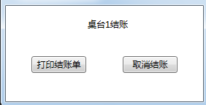
图5－4 结账界面

5.5总台主界面
如图5－5所示，该界面是总台的主界面。
- 该界面包括了总台的功能。有桌台管理按钮、菜品管理按钮、订单管理按钮、收银管理按钮以及数据统计按钮。
- 该模块显示出来后会固定在屏幕上方。界面简洁明了。
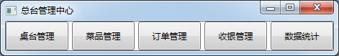
图5－5 总台主界面

5.6桌台管理界面
如图5－6所示，该界面是桌台管理界面。
- 选择添加桌台，会在所有桌台最后面开始添加。
- 选择插入桌台，可以在选定的桌台前插入。
- 选择已有的桌台，可以对其进行删除。
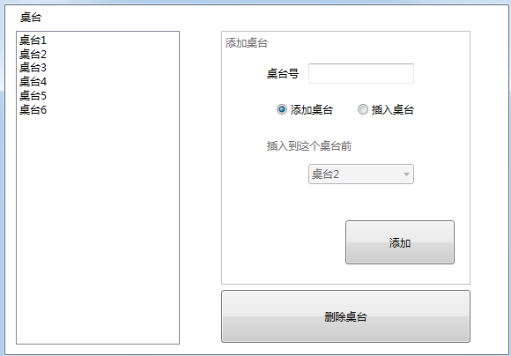
图5－6 桌台管理界面

5.7菜品管理界面
如图5－7所示，该界面是菜品管理界面。
- 该界面左侧罗列出原有的菜品信息，有菜品的名称和菜品的价格。
- 通过右侧的哪一个模块，可以对菜品进行添加。添加完毕后会显示在左侧的那一栏。
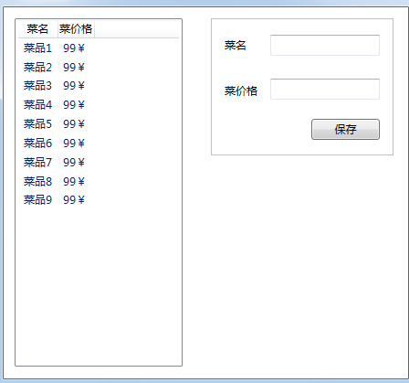
图5－7 菜品管理界面

5.8订单管理界面
如图5－8所示，该界面是订单管理界面。
- 该界面可以查询一段时间内所有的订单。
- 订单的信息分别有：订单号、订单消费金额、订单创建时间和订单结束时间。
- 可以进行数据分析，分析最受欢迎的菜品等。
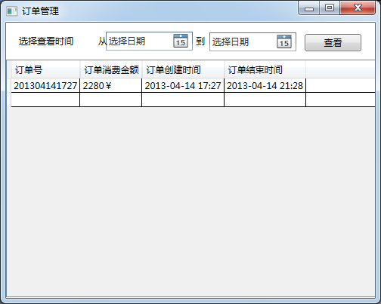
图5－8 订单管理界面

6系统测试

6.1系统测试方案
在完成编码的工作以后，要对本系统进行如下的测试：
（1）界面测试：对餐厅智能点餐系统的界面进行测试，测试在操作过程中，界面的设计是否能使用户简易，方便地去操作；文字和表格的位置是否正确
（2）功能测试：对餐厅智能点餐系统既定功能测试，是否能准确实现该动能的预期要求。
（3）性能测试：测试系统在不同操作系统和运行条件下。是否能正常运行。
（4）需求测试：根据需求分析的内容，测试餐厅智能点餐系统是否和当初的设计要求一样。

6.2系统测试环境与测试条件
操作系统:Win7
CPU：AMD Athlon(tm) 64 X2 Dual Core Processor 3600+
内存:2GB
显卡：Radeon X1300 Series
装有mysql和vs2010

6.3系统测试用例
根据实际功能实现需要，对系统的功能进行简单的功能用例测试，结果如表6.1。
表6.1 系统功能用例测试表
用例编号 | 操作 | 相应 | 结果 | 状态
001 | 点击选台 | 进入选台界面 | 进入选台界面 | 通过
002 | 点击换台 | 进入换台界面 | 进入换台界面 | 通过
003 | 点击点菜 | 进入点菜界面，可以选择菜品 | 进入点菜界面，可以选择菜品 | 通过
004 | 点击结账 | 进入结账界面，列出账单 | 进入结账界面，列出账单 | 通过
005 | 进入菜品管理 | 可以进行添加、修改、删除操作 | 可以进行添加、修改、删除操作 | 通过
006 | 进入桌台管理 | 可以进行添加、修改、删除操作 | 可以进行添加、修改、删除操作 | 通过
007 | 进入订单管理 | 可以统计所有订单的信息。 | 可以统计所有订单的信息。 | 通过

6.4 系统性能分析
根据系统测试结果可知，本系统性能已基本达到需求分析所既定的目标。
界面要求：简洁易用，符合用户和管理员需求。
功能要求：功能准确，符合需求结果，无逻辑错误。
性能要求：性能稳定，不会出错。
需求要求：达到需求分析既定目标。
不过系统中仍有一些地方需要改进，如主界面内容略显简单，点菜功能比较单一等，系统有待完善。

7本文结论
在这次毕业设计的过程里，由选择论文题目，查阅各种文献资料，编写程序，乃至论文的完成，每走一步都是一次崭新的经历。由一开始缺乏对C#和mysql等相关知识的认识，遇到了各种各样的困难和问题，逐步查阅各类资料，以及经过老师同学朋友各方的帮助。由模糊到清晰，我一步一步的完善着程序和论文。最终实现了这次的设计要求以及设计目标。
本系统设计的要点分别是：
- 构建系统运用了C#链接mysql数据库。
- 本系统是一个餐厅点餐系统，创新点是记录餐厅的每一个订单以及进行数据分析。例如分析这一个月，或者这个季度，那些菜品最受顾客的欢迎，然后根据这些信息对餐厅的菜品进行调整，或者是采取相应的促销措施。
- 本系统功能可分成前台客户端的开台、转台、点菜、结账。总台有菜品管理、桌台管理、订单管理。
在这个信息化的时代，大部分的餐饮业仍然是人工纸质操作。而一个优秀的餐厅点餐系统能给当前的餐饮业带来十分巨大的效益。高效无误、便于管理、容易操作、计算精确，都是点餐系统的优点。但是本次毕业设计仍有许多的不足之处，例如没有真实的应用场景，结账功能的流程会有不足。

参考文献
[1]王一贤.网上点餐系统的设计与实现[J]. 昆明学院学报,2012，34(3):92 ～ 96.
[2]林丽巧. 基于无线点餐系统开发研究[J]. 软件导刊,2008,第七卷,第十二期
[3]余张元.基于嵌入式技术的无线资助点餐系统的研究与实现[Ｄ].西华大学,2010.
[4]刘铁梅.在线点餐系统的设计与实现[D].吉林大学,2011.
[5]乔磊. 基于无线技术的智能点餐系统设计[D].北方工业大学,2011.
[6]刘爽.基于Visual Basic 的小型点餐系统实现[J]，福建电脑,2010 ,年第2 期.
[7]杜铭;范辉.基于Android的点餐系统的研究与实现 [J]，北京交通大学计算机与信息技术学院,2012.
[8]冯亚杰.电子点菜－客户端子系统[D].华北水利水电学院,2012.
[9]崔洋、贾亚茹.《MySQL数据库应用从入门到精通》[M].北京:中国铁道出版社，2012。
[10]福塔（英）.《MySQL必知必会》[M].北京:人民邮电出版社，2009.
[11]简朝阳.《MySQL性能调优与架构设计》[M].北京:电子工业出版社，2009.
[12]戴尔（美）.《MySQL核心技术手册》[M].北京:机械工业出版社，2009.
[13]Matthew MacDonald . 《Pro WPF in C#2010》[N].Apress，2010.
[14]Dkbb,ADO.NetTechnology(EB/OL). http://www.doc88.com/p-27045398063.html, 2011-05-14.

致谢
行文至此，我的这篇论文已接近尾声；岁月如梭，我四年的大学时光也即将敲响结束的钟声。离别在即，站在人生的又一个转折点上，心中难免思绪万千，一种感恩之情油然而生。生我者父母。感谢生我养我的你们，为我的学习创造条件的你们，一如既往的站在我的身后默默的支持着我的你们。没有你们就不会有我的今天。所以首先我必须感谢你们，我的父亲母亲！
这一次的系统的设计与实现，是目前我所经历过，最为艰难和工作量最大的。其中在编写程序的过程中，我遇到了各种各样的难题。在通过指导老师和同学朋友的沟通、交流以及网上形形色色的资料，我逐步的克服了各种困难。对于C#的进一步认识和理解，一定会对我往后有很大的帮助。
在此必须再次感谢龙老师在毕业设计期间对我的教导与支持。在她的亲切关怀和悉心指导下，让我学习到更多专业知识。这也是我能够顺利完成毕业设计的重要保证。
同时，我也非常感谢我的同学，他们给我提出了许多有用的意见，并给我解决了一些设计中的问题，他们的帮助使我受益匪浅。
最后感谢我的学校。感谢每一位老师。谢谢！

附录
开台代码：
public partial class MainWindow : Window
{
public MainWindow()
{
InitializeComponent();
PublicClass.tableDT = new dishDataSet.tableDataTable();
rebootDB();
TableListView.ItemsSource = PublicClass.tableDT.DefaultView;
}
private void rebootDB()
{
dishDataSetTableAdapters.tableTableAdapter tab = new dishDataSetTableAdapters.tableTableAdapter();
tab.Fill(PublicClass.tableDT);

}
private void RbootButton_Click(object sender, RoutedEventArgs e)
{
rebootDB();
}

private void OpenButton_Click(object sender, RoutedEventArgs e)
{

DataRowView row = (DataRowView)TableListView.SelectedItem;
if (row == null)
{
MessageBox.Show("请?选?择?桌Á¨¤台¬¡§");
return;
}
if (row["order_id"].ToString().Trim() == "0")
{
string time = DateTime.Now.Ticks.ToString();
DataRow EditRow = PublicClass.tableDT.Select("id="+row["id"]+"").First();
EditRow["order_id"] = "1";
dishDataSetTableAdapters.tableTableAdapter tab = new dishDataSetTableAdapters.tableTableAdapter();
tab.Update(PublicClass.tableDT);
PublicClass.order_num = time;
OrderWindow order = new OrderWindow();
order.Show();
}
else
{
MessageBox.Show("该?台¬¡§已°?有®D人¨?");
}
}
}
}
桌台显示：
<ListView.ItemsPanel>
<ItemsPanelTemplate>
<WrapPanel ItemWidth="50" ItemHeight="50" />
</ItemsPanelTemplate>
</ListView.ItemsPanel>

<ListView.ItemTemplate>
<DataTemplate>
<my:Table Width="50" Height="150" />
</DataTemplate>
</ListView.ItemTemplate>
</ListView>
桌台：
<Grid>
<TextBlock Height="23" HorizontalAlignment="Left" Margin="5,15,0,0" Name="NameBlock" Text="{Binding name}" VerticalAlignment="Top" Width="75" />
</Grid>

订单页面代码：
public partial class OrderWindow : Window
{
public OrderWindow()
{
InitializeComponent();
OrderNumBlock.Text = PublicClass.order_num;
PublicClass.dishDT = new dishDataSet.dishDataTable();
dishDataSetTableAdapters.dishTableAdapter dis = new dishDataSetTableAdapters.dishTableAdapter();
dis.Fill(PublicClass.dishDT);
OrderListView.ItemsSource = PublicClass.dishDT.DefaultView;
}
}
}
菜品显示：
<Grid Height="300">
<TextBlock Height="23" HorizontalAlignment="Left" Margin="0,15,0,0" Name="NameBlock1" Text="{Binding dish_name}" VerticalAlignment="Top" />
<TextBlock Height="23" HorizontalAlignment="Left" Margin="60,15,0,0" Name="textBlock1" Text="{Binding dish_price}" VerticalAlignment="Top" />
<Label Content="$" Height="23" HorizontalAlignment="Left" Margin="50,10,0,0" Name="label1" VerticalAlignment="Top" />
</Grid>

